

So wird’s gemacht:

Für die Sauce die Zwiebel (und ggf) Knoblauch fein hacken. Die Butter bräunen und Zwiebel sowie Knoblauch hinzufügen. Brokkoli in feine Röschen schneiden, Paprika in dünne Streifen. Beides hinzugeben und kurz anrösten. Den Frischkäse und die Sahne hinzugeben und gut verrühren. Die Gewürze und Kräuter unterrühren. 5-10 Minuten köcheln lassen. Wenn Ihr habt, den Bärlauch grob hacken und zum Schluss mit dem geriebenen Parmesan einrühren. Nochmal abschmecken.

Die Pasta parallel bissfest kochen. Gerne vor dem Servieren durch die Sauce ziehen und servieren.

Einkaufsliste:

Für 3-4 Personen

300 g Fettuccine oder Linguine

400 g Brokkoli (TK oder frisch)

1 rote Zwiebel

6-7 Blatt Bärlauch oder 1 Knoblauchzehe

1 rote Paprika

80 g Butter

100 g Frischkäse

100 ml Sahne

150 ml Gemüsebrühe

80 g Parmesan

1 handvoll Basilikum

½-1TL Piment d’espelette oder Chiliflocken

Salz & Pfeffer nach Belieben

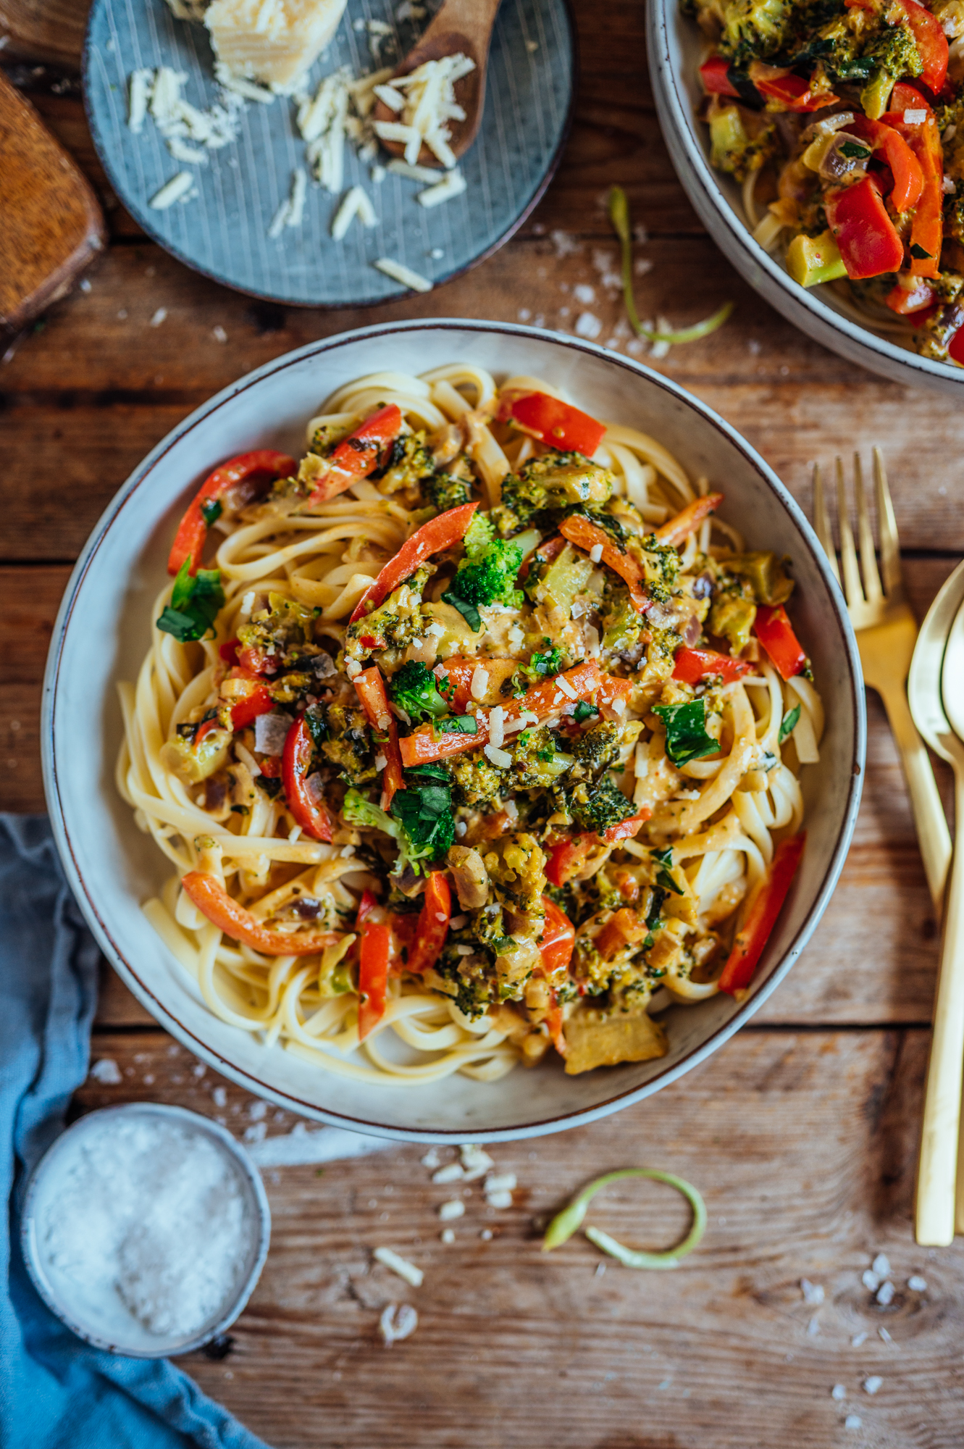

Alfredo Pasta Veggie

https://knusperstuebchen.net